**职业生涯规划设计书**



学院： 材料科学与工程学院

专业： 生物功能材料

姓名： 肖　　　某

撰写时间： 2014 年 3 月 22 日

**职业生涯规划设计书**

**目 录**

**1 序言**

**2 自我评估与环境评价**

2.1 自我评估

2.1.1 360度评估

2.1.2 SWOT分析

2.1.3 自我评估小结

2.2 环境评价

2.2.1 专业背景分析

2.2.2 家庭及学校环境评价

2.2.3 环境评价小结

**3 职业生涯规划设计**

3.1 自我定位与志向目标

3.1.1 自我定位概述

3.1.2 职业目标基本说明

3.1.3 职业目标量化指标

3.1.4 职业目标发展前景

3.2 职业规划与具体分析

3.2.1 近一、二、三年学业进展规划

3.2.2 毕业前职业规划

3.2.3 终身学习规划

3.3 实施策略与方法

3.3.1 具体实施方案（细化至每年）

3.3.2 问题解决方案

**4 效果评估与反馈**

4.1 实施效果预测

4.2 动态反馈与调整

4.3 职业规划备选方案（概述）

1. **序言**

人生是一条蜿蜒崎岖但充满美景的道路，这里隐藏着机遇与挑战，需要人积极主动，努力奋进；人生是一首婉转悦耳但时而忧伤的歌曲，其间饱含了欣喜与失落，需要人专心致志，认真演奏；人生是一幅浓墨重彩但隐含寓意的画卷，此中绘就了现实和理想，需要人技巧娴熟，执着描绘。在进入人生新阶段——大学时，我在沉思，沉思关于未来，关于梦想的话题。

每一个人都有一个梦，不管能否实现，梦想总是激励着我们在人生道路上奋勇拼搏。但是梦虽美好，我们更需要的是如何找到实现梦想的路径。如果我们漫无目的；我们将一事无成；如果我们盲目努力，我们只会事倍功半；如果我们拥有方向，我们将战无不胜。一个好的计划能帮助我们更好地去为实现梦想埋下伏笔，做下铺垫。

所以，经过了三年的思考，结合了一年的实际大学生活经验，我开始着手于为自己的人生写一份规划，规划现在，规划将来，规划出实现理想的清晰轨迹……

**2 自我评估与环境评价**

* 1. 自我评估

2.1.1 360度评估

|  |  |  |
| --- | --- | --- |
|  | 优点 | 缺点 |
| 自我评价 | 善于坚持，有很强的意志力，勤奋刻苦，忍耐力强，待人友好，交友广泛，学习力强，自我约束力强，组织协调力强，善于倾听，有明确目标，不易为外物所动。 | 不够严谨细心，有时脾气急躁，易怒，缺乏运动，不太善于听取别人意见，有时过于独断，做事急于下结论，不太善于展示自己，过多隐藏自己情绪，对待问题不能深入挖掘，追根究底。 |

2.1.2 MBTI分析

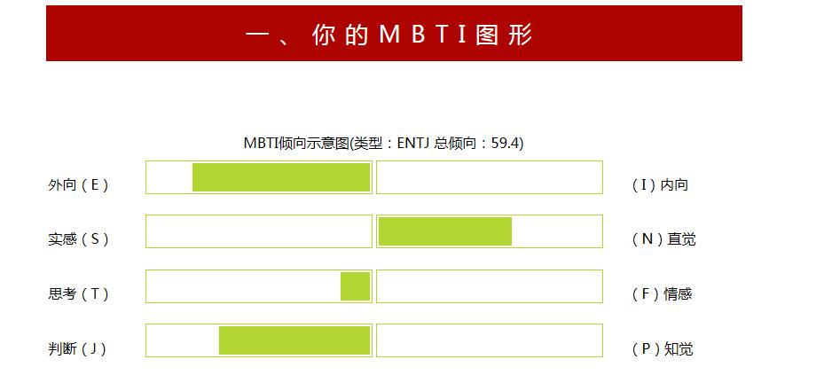

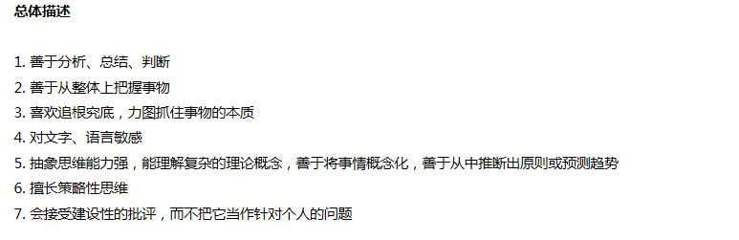

2.1.3 ＳＷＯＴ分析

MiniMax SWOT分析

|  |  |  |
| --- | --- | --- |
| 外部因素  内部因素 | 外部机遇：Opportunities  O1： 当今多元化时代，各方面人才需求量大，而生物功能材料这一专业是新的人类科学技术革命所产生。无论在研究，开发，市场推广，后期调查方面都欠缺有此专业知识的人才，加之现今社会鼓励创新，对于优秀大学生给予就业帮助，对于科研项目，国家也十分重视。所以学好自身专业，潜心研究，全方面发展自己，在社会依然有立足之地。 | 外部挑战：Threats  T1：虽然人才依旧需求，但是如今缺乏的是高科技技术人才，其不仅要在学术上专业功底扎实，还需要有社会实践经验，懂得如何在社会生存，发展。而这些都还是我将要努力的目标。此外，生材专业虽有兴起，但国内研究不太深入，前往海外留学需要一定成本，加之国内人们对此专业了解较少，现今需求量依然不够大，为就业设置了又一障碍。 |
| 内部优势：Strengths  S1： | 优势-机遇：SO  我有很强的自主学习能力，并且一旦确定目标，便会持之以恒，学好专业知识，这将会为以后的学术研究打下基础。由于我的探索精神，我也会积极参与学校组织的各项学科竞赛，在其间检验自己的知识掌握能力和动手操作能力，也能与知名教授接触，为今后研究生阶段的科研工作提供机遇。此外，我自身的组织能力和协调能力也在担任团支部书记期间得到锻炼，这也为我以后进入社会提供了锻炼人际交往能力的机会。 | 优势-挑战：ST  虽然我善于学习，善于探索，但毕竟学校提供的锻炼环境不足以让自己得到最大限度的提升。喜欢参与进行实验的我，由于北区实验资源有限，所以实验操作操作技能还只是停留在初级阶段。而我善于交际，但是在当下大部分周围同学因只重视成绩，而不爱参与活动的情况下，这阻碍了自身提高交际能力，组织能力。 |
| 内部劣势：Weaknesses  W1： | 劣势-机遇：WO  1.有时粗心，性格过于外向：这可能会使我坦率的性格被人赏识，便于与别人交流分享学习经验；  2.有时爱追根究底，一根筋：这会使我执着于一件事，专注学习，发现新问题，发展自身。 | 劣势-挑战：WT  性格上的马虎粗心可能会使我在重要考试或实验中失败，从而是自己丧失信心；而过多隐藏自己情绪也会使自己在学习上受影响；独断则会让我错失发现新事物，得出新结论的机会。 |

2.1.3 自我评估小结

经过全方位自我评估，我认识到自身的不足与长处。在未来三年的学习生活中，我需要结外部所给予我的机遇和挑战，和自身的优、劣势，制定出更加完备的学习生活方案。从自我评估中，我也意识到自己对自身的认识是不全面的，在以后生活中更应该听取别人的意见，这样有利于自己将来的发展。与此同时，我也从评估中发现，任何时候自己所明确的目标一定要结合自身专业与外部环境，而不能脱离实际，空谈人生。今后，我将极致发挥自己的优势，改正自身不足，为未来发展打下坚实基础。

2.2 环境评价

2.2.1 专业背景分析[重点]

生物功能材料专业是根据社会发展的需要，特别是[生物医学工程](http://baike.baidu.com/view/35644.htm)、组织工程和药物释放等交叉学科技术的迅速发展对专业人才的迫切需求而设立的。国家已将[生命科学](http://baike.baidu.com/view/937.htm)和新材料科学列为二十一世纪重点发展的领域，而生物材料学作为生命科学和材料科学的前沿性交叉学科，更是优先发展的重点。生物功能材料专业培养具有[材料科学与工程](http://baike.baidu.com/view/294575.htm)、生物学和医学等领域的相关知识，掌握生物材料的基础和专业知识，能在[生物材料](http://baike.baidu.com/view/998119.htm)的制备、改性、加工成型及应用等领域从事基础研究、应用研究和技术开发等的综合型高级技术人才。 此专业是材料学、生物学和医学等学科领域的跨学科专业，主干学科有[高分子材料科学与工程](http://baike.baidu.com/view/3761302.htm)、生物医学工程。主要从事生物材料和生物医学工程方面的教学与科研工作。背靠学科—[高分子材料与工程专业](http://baike.baidu.com/view/74696.htm)的师资力量也十分雄厚，从事[高分子材料与工程](http://baike.baidu.com/view/74700.htm)方面的[教学](http://baike.baidu.com/view/296035.htm)与科研工作。而且此专业在人才培养、学术交流等方面与国内外有广泛的合作。

由于[生物功能材料](http://baike.baidu.com/view/1651700.htm)是一门正在高速发展的交叉学科，因此随着相关研究和技术的进步，本专业毕业生就业、继续升学和出国深造的前景广阔。本专业毕业生适应能力强、就业面宽，毕业后可在研究院所、[设计院](http://baike.baidu.com/view/2275396.htm)、大专院校和企事业单位工作。

但正因为是新兴专业，所以国内人们认知度不广，对口企事业单位较少。加上此专业是高分子材料的分支，国家及学校对其重视度不高，虽然师资配备与高分子材料相差无几，但是这就造成了本专业学生对自身专业缺乏信心，学习不够用心，进一步加剧了人才流失。也加重了人们对此专业不好就业的认识。此外，国内作相关研究的教授，研究院较少，未能给此专业爱好者提供一个更好的学习研究平台。

2.2.2 家庭及学校环境评价

对于自身家庭情况，我的认识是，家里经济足够支付后续学习深造费用。但是家里也对此专业认识度不够，认为我所学专业就业前景有一定问题。所以家里更倾向与让我在学习专业知识的同时，也学习一些法律，经济相关知识，方便以后考取其他专业的研究生或者从事其他行业。虽然家里对专业认识不够，但是他们更加尊重我的决定，只是希望我全面发展，从而有一个更好的未来。

对于学校环境，我更多的认识到自己所就读的学校与其他学校在不同领域的不同成就。学校有着强大的师资力量，先进的实验设备，以及高科技集合的国家重点实验室，这将为我们的学术研究起到很大的影响。也许是工科学校，这里更多的是严谨的学风，严肃的学习环境。这有利于培养专业功底深厚的高科技技术人才，但是对于学生全方面发展却未能起到最大的引领作用。学生学习过于功利化，没有切实的目标，更多的是彷徨。但是，学校领导也在此方面加大了关注。同时，因为学校的众多科研项目，这也吸引了很多的公司企业在我校招聘，这也使就业率一直保持在较高的水平。

2.2.3 环境评价小结

经过仔细全面的环境评估，我意识到，自己所学专业，由于兴起不久，更会吸引更多研发者，投资者。这将为自身以后的就业提供更大机遇。但是新兴专业造成市场暂时需求量不大，这会使先毕业者面临无法求职的可能。对于家庭的分析，我也会考虑家人的意见，全方面发展自身。而对于学校环境的评估，我也知道，不能仅仅依靠学校来锻炼自己的能力，但是也要在学校各项教学活动，科研竞赛中积极参与，这样才能充分利用学校资源。同时也要加大与社会的接触，参与社会实践，为以后步入社会做下铺垫。总而言之，无论外部还是内部环境，都存在机遇与挑战，只有发展自身，确立目标，坚定想法，制定出计划，在能在激励的竞争中取得成功。

**3 职业生涯规划设计**

3.1 自我定位与志向目标

3.1.1 自我定位概述

从自我评估和环境评估中，我找到了关于自身较适合的发展方向。经过大学这过去的一年的磨练，我意识到自己的成长和有待提高的方面。我清楚地认识到，在学习方面，我有较强的自主学习能力，在活动主办上，我也积累了一定经验。并且我保持着较高的GPA，还积极参与科研竞赛，学术活动这使得我更早地接触到科学研究，将有利于我以后的发展。所以，我给自己的定位是：专注于学术，全面发展综合能力，准备攻读研究生，涉猎多学科知识，为将来更好地就业做打算。

3.1.2 职业目标基本说明

在未来四年中，我已经给自己制定了较明确的目标，有了清晰的规划：

1. 大三小学期准备德国APS审核
2. 认真学习，坚持好的习惯和学习方法，保持高的ＧＰＡ；
3. 利用各项学科竞赛机会，积极参与，学习借鉴，形成科研所需要的思维，有学术思想，培养自己的实践动手能力；
4. 自费学习托福或者雅思，以备出国之需，为自己创造更多机会。同时拥有较高托福或者雅思成绩对以后在国内就业也会有所帮助；
5. 大四下学期准备德语DSH考试。

3.1.3 职业目标量化指标

　　　1.大三下学期及大四，继续保持上一学年ＧＰＡ，同时最求更好的成绩

　　　2.争取在大三小学期成功通过APS审核

3.参加雅思考试，要求自己向７冲击；

3.1.4 职业目标发展前景

　　　　　针对我自己制定的学业目标，我既充满了激情与动力，同时也在思考其发展前景。第一，我认为此职业目标是围绕了在国外发展而制定的，对于考研则未详细计划，这会对我在国外深造，就业起到很积极的帮助。而若以后有考研意向，则会出现不少问题；

第二，此职业目标在我的努力下，将有极大可行性，因为我坚信天道酬勤。第三，这些目标不仅含有本专业的计划，还含有对于其他知识面的学习，这不仅能让我专业功底扎实，还能涉猎其他学科和行业。

3.2 职业规划与具体分析

3.2.1 近一、二、三年学业进展规划

1.一年：

●保持学习成绩绩点在３.８７以上，认真学习各学科知识；

●计算机二级考试；

●参加APS审核

●进入导师实验室，认真学习实验技能

　 　 2.二年：

●准备德语DSH考试

●留意相关德国留学信息

●认真积极准备留学德国，拿到大学offer

3.三年：

● 在德国继续深造

3.2.2

毕业前，我对自己的学业有一个清晰的规划，不仅要在本身专业做到精益求精，不断进步，还要广泛阅读，扩大知识面。在保证毕业前ＧＰＡ在３.８以上的前提下，积极参加多种学科活动，增长见识。认真对待每一次英语、计算机考试，为将来做铺垫。同时学习课外关于公务员考试的相关知识，为以后就业打基础。

3.2.3 终身学习规划

终身学习是建立在良好的学习习惯基础上的。在未来生活中，我给自己定下如下计划：１.深入挖掘本专业知识；２.广泛涉猎相关专业书籍；３.利用闲暇时间翻阅文学书籍，既是丰富自己的文化底蕴，也是自己兴趣爱好所在。综上，我认为“学无止境”，只有不停止学习的步伐，才能武装自己的头脑，充实自己的生活。

3.3 实施策略与方法

3.3.1 具体实施方案（细化至每年）[重点]

1. 一年：
2. 利用大三及大四上学期在东区的安静学习环境，认真学习。将基础打牢，每天坚持自习，勤学好问，对于所学学科牢固掌握，积极探讨，提升自己的学分绩点；
3. 认真对待每一次实验，掌握实验操作的基本功，为以后从事科学研究打下基础。认真思考每次试验中存在的问题，培养自己的科学素养；
4. 利用大三下学期学习计算方面知识，掌握上机操作技能，不仅有坚实的理论基础，还要能较熟练地编程；
5. 坚持每天晨读，并且每晚坚持训练听力。
6. 二年：
7. 利用大四下学期时间的宽裕，认真学习德语备考。并且平时可与口语较好同学交流联系口语经验，提升自身口语；
8. 与相关专业的一位导师，进入实验室，训练自己的动手能力，也为以后工作打下实践基础。并且学会文献检索等有用技能，便于后续工作；
9. 联系相关实习单位，争取能拿到实习名额，锻炼自身工作能力，更早接触社会。
10. 三年
11. 在德国继续学习生物材料相关知识，培养自己的独立科研能力

　　　3.3.2 问题解决方案

经过认真规划得出的周密计划的实施方案，虽然有很高的可行性，但是仍会受不确定因素的影响，从而导致一些步骤的失败。所以我又为自己构思了问题解决方案

1.当因工作或其他事宜耽误了学习进度时，要即刻补上自己所欠缺的；

2.若有家人因素影响，则需要劝服家人，得到家人的支持；

3.由于难免有懒惰时候，所以，更应该在平常生活中克服惰性，坚持学习，坚持晨读等，坚持拓宽自身知识面。

**4 效果评估与反馈**

4.1 实施效果预测

　　　对于自己制定的职业规划，我有充分的自信去实现其中的每一点，每一条。而我自身即具有坚持的品质，这为实施方案奠定了基础。而大一上期很好的学习成绩以及工作效果也给了我继续前进的动力。这个规划，主要是针对我的性格特点和已有资源和条件制定的，在环境未发生重大的变故时，凭着我的坚持，勤奋，我认为其会有很好的实施效果。

4.2 动态反馈与调整

评估、调整我的职业目标、职业路径与行动计划：

1. 关注每学期学分绩点变化，绘制曲线图，分析自己成绩上升空间，观察是否还能继续上升，或者是否有下降趋势。及时调整学习方法，努力上进；
2. 关注计算机二级考试相关信息，调整备考方案，积极备考；
3. 对于德语学习，及时检验自己，制定相关口语训练；
4. 关注学校考研，保研政策，使自己的学习工作有偏向的中心。

　　　　4.3 职业规划备选方案（概述）

在上述所提的职业进展以及实施方案中，我已经认真地对于备选方案进行了规划。首先，我需要在未来三年中，夯实急促，做好本职工作，掌握全面知识。其次，我还要利用自身课余时间，学习德语，争取有机会出国留学深造，丰富自己的人生阅历，使自己的知识储备量更大，学得更加先进的操作技术。最后，我认为我应该利用平常闲暇时间多读好书，让自己眼界开阔。